实验四

1. 实验目的

熟悉在Linux系统下构建文件系统，并利用教材中讲到的chmod命令来设置文件系统的访问权限；其次，通过设置UNIX系统的umask参数来设置文件及目录的权限

1. 实验内容

实验1：构建一个有特殊用途的文件系统(例如专门用于存放图片的目录)，此文件系统允许属主用户具有所有权限，同组用户有读和添加权，其他用户只有浏览权

实验2：用相应的命令查阅创建的目录即目录中文件的属主信息，并说明应怎样建立这种文件系统的保护模式（即umask参数应如何设置）

**实验1：**

**第一步: 构建文件系统**

在用户目录下使用mkdir命令创建一个有特殊用途的文件系统，本例建立一个叫picture的目录，该目录专门用来存放用户的图片

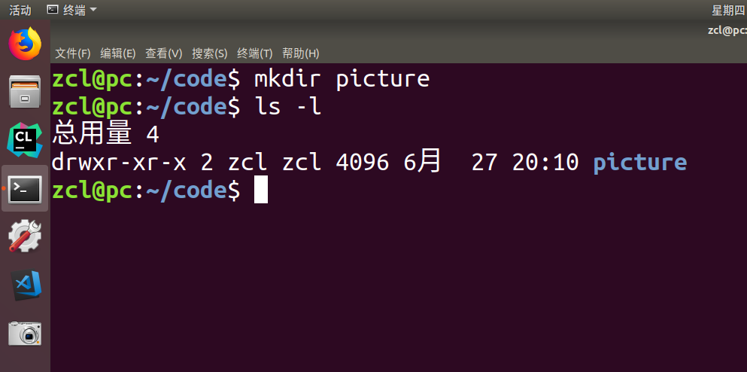

**第二步: 查看目录的访问权限**

可以看到picture的属性为 drwxrwxr-x

**第三步: 使用chmod命令改变目录权限**

使用chmode命令对用户属主增加执行权限，对同组用户增加写权限并减去执行权限，对其他用户减去执行权限，在命令提示符下键入命令:

chmod g-x,o-w-x picture

**第四步: 查看改变后的目录权限是满足要求，使用 ls –l命令**

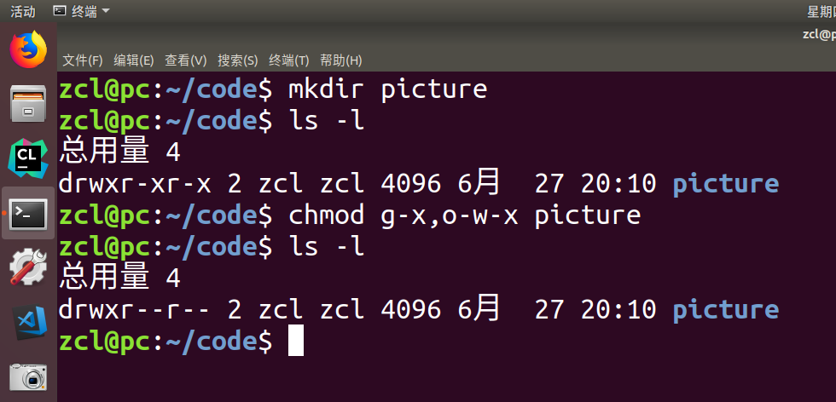

**实验2：**

**第一步: 创建目录**

在用户目录下使用mkdir命令建立一个目录myfile

**第二步: 创建文件**

在myfile目录下创建一个文件，如利用vi编辑器创建一个test文件

**第三步: 查看目录和文件的属性**

使用ls –l命令分别查看文件test和目录myfile的属性，如下图:

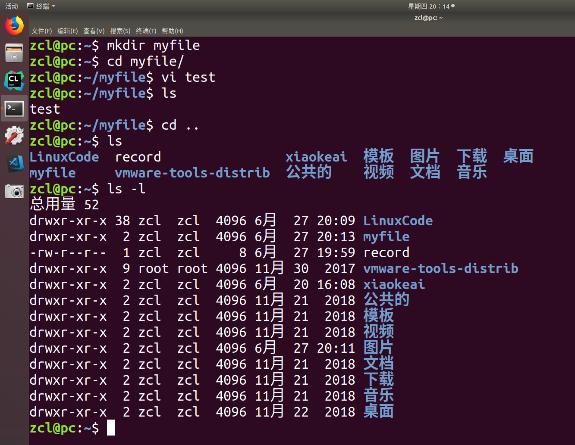

**第四步: 设置umask参数**

<1>. 如果想知道当前的umask值，可以在提示符下键入umask命令，如下图:

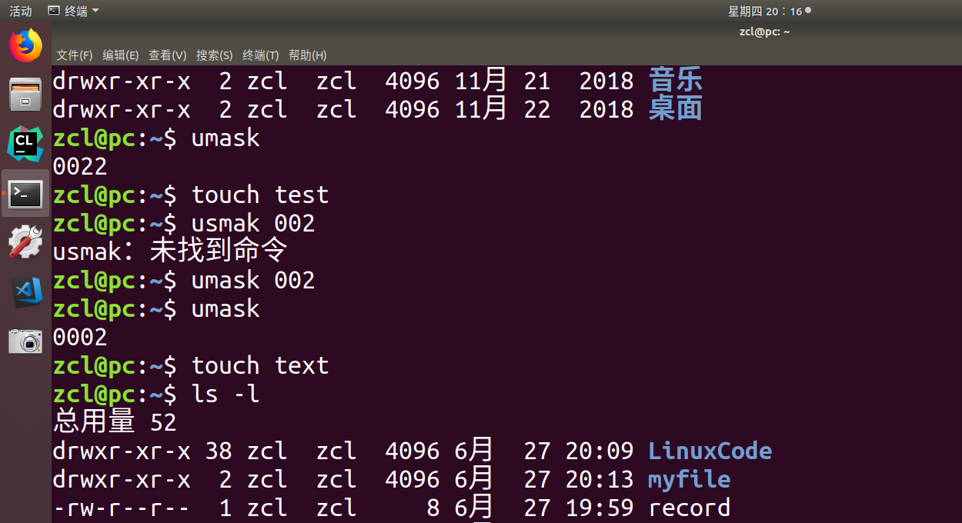

<2>. 如果想要改变umask值，只要使用umask命令设置一个新的值即可。如将原来的umask值由022改变为002，并确认系统是否已经接受了新的umask值。

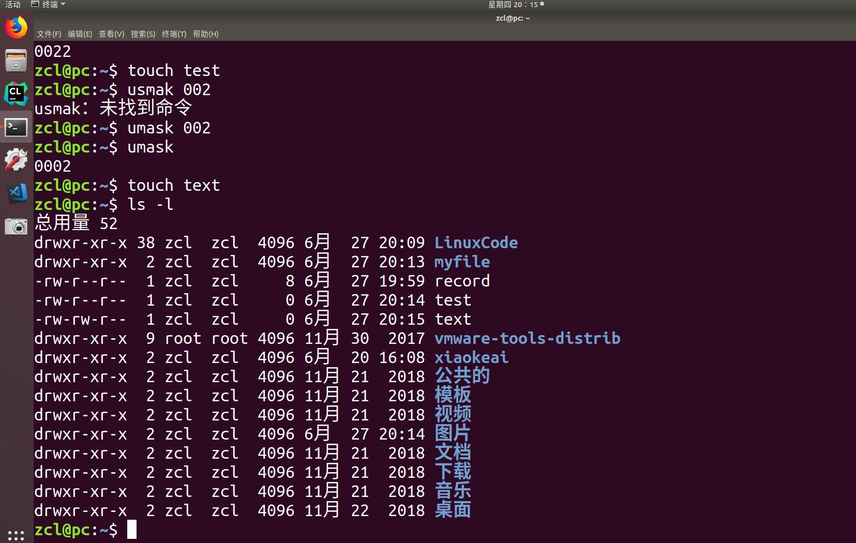

这时我们可以看到，文件text的默认权限已变为rw-rw-r--